**定义发生价差时的邮寄给采购的邮件**

**一．说明**

    模块：MM。

    本操作是SAP系统后台定义发生价格差异时邮寄给采购的邮件，它是在公司代码级进行维护。此配置一般不引人注意，但在业务操作中还是会受到影响，如MIGO收货。

**二．示例数据**

|  |  |  |
| --- | --- | --- |
| **项目** | **R/O** | **示例数据** |
| 公司代码 | R | C100 枫竹丹青有限责任公司 |
| 自动邮件 | O | <空> |

（说明：表格中R/O列：R必输；O选输）

表2 示例数据

**三．操作**

|  |  |
| --- | --- |
| **IMG路径** | **SM30** **维护视图** |
| SAP 用户化实施指南→物料管理→后勤发票校验→收入发票→定义发生价格差异时邮寄给采购的邮件 | V_169P_A |

表2操作路径

    进入维护界面的方法有两种，均按表2所示：

* 按后台IMG路径进入，如图1所示，进入图2界面：
* 在前台输入事物码SM30，维护视图V_169P_A，进入图2界面。

[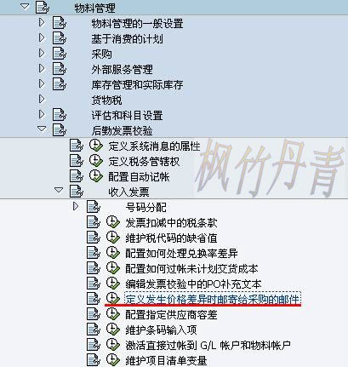](http://photo.blog.sina.com.cn/showpic.html#blogid=4e997c670100e5wr&url=http://s6.sinaimg.cn/orignal/4e997c67g7a9b36176ad5&690)

图1 后台路径

[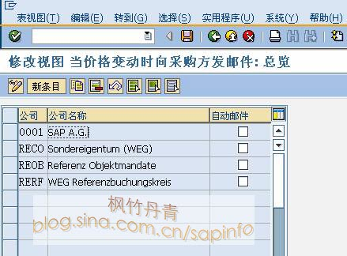](http://photo.blog.sina.com.cn/showpic.html#blogid=4e997c670100e5wr&url=http://s5.sinaimg.cn/orignal/4e997c67g7a9b378520d4&690)

图2 总览

    图2是总览界面。点击“新条目”按钮（[定义发生价差时的邮寄给采购的邮件](http://photo.blog.sina.com.cn/showpic.html#blogid=4e997c670100e5wr&url=http://s6.sinaimg.cn/orignal/4e997c67t6bbe4fe5e615&690)），进入图3界面。

[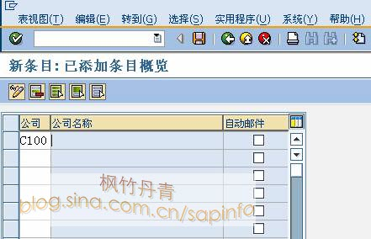](http://photo.blog.sina.com.cn/showpic.html#blogid=4e997c670100e5wr&url=http://s9.sinaimg.cn/orignal/4e997c67g7a9b38c40618&690)

图3 新添条目

    在图3界面，按表1示例数据输入数据。确认无误后，按保存键（[定义发生价差时的邮寄给采购的邮件](http://photo.blog.sina.com.cn/showpic.html#blogid=4e997c670100e5wr&url=http://s12.sinaimg.cn/orignal/4e997c67t6bbe4cef4c5b&690)）保存。

    根据Client配置的不同（使用TCODE：SCC4维护）,也许弹出图4的请求号输入对话框，新建或选定一个请求号，按确认键（[定义发生价差时的邮寄给采购的邮件](http://photo.blog.sina.com.cn/showpic.html#blogid=4e997c670100e5wr&url=http://s5.sinaimg.cn/orignal/4e997c67t6bbe4cef3224&690)）继续。

    保存后如图5所示，按返回键（[定义发生价差时的邮寄给采购的邮件](http://photo.blog.sina.com.cn/showpic.html#blogid=4e997c670100e5wr&url=http://s5.sinaimg.cn/orignal/4e997c67t6bbe4cdfd3e4&690)）返回到总览界面，如图6所示，可以看到新建条目已在其中。继续按返回键（[定义发生价差时的邮寄给采购的邮件](http://photo.blog.sina.com.cn/showpic.html#blogid=4e997c670100e5wr&url=http://s5.sinaimg.cn/orignal/4e997c67t6bbe4cdfd3e4&690)）退出操作。

[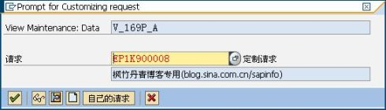](http://photo.blog.sina.com.cn/showpic.html#blogid=4e997c670100e5wr&url=http://s8.sinaimg.cn/orignal/4e997c67t6d9167738547&690)

图4 请求号输入对话框

[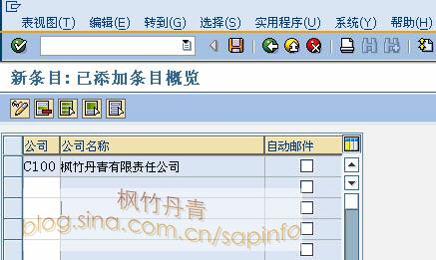](http://photo.blog.sina.com.cn/showpic.html#blogid=4e997c670100e5wr&url=http://s7.sinaimg.cn/orignal/4e997c67g7a9b3a768676&690)

图5 条目保存后界面

[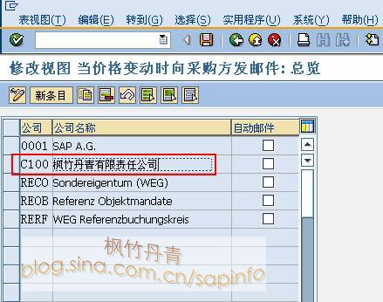](http://photo.blog.sina.com.cn/showpic.html#blogid=4e997c670100e5wr&url=http://s5.sinaimg.cn/orignal/4e997c67g7a9b3bed1d84&690)

图6 总览（新条目已在其中）